 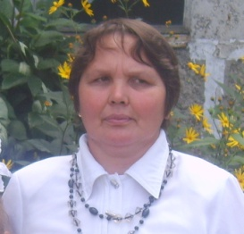

Тема: «Здоровье сберегающие технологии в моей практике»

Автор: Волошина Наталья Ивановна

Учитель начальных классов

МКОУ « Воскресенская СОШ»

Калачинского района

Омской области.

октябрь 2013год

**Содержание:**

**I**.1 . Здоровье сберегающие технологии

**II.Приложение:**

2.Внеклассное мероприятие: « Здоровый образ жизни»

3. Фото-отчет

4.Презентация

5. Видео материал :классный час : « Здоровый образ жизни» ( фрагмент)

Здравствуйте!

Свою работу начинаю со слов автора Михаила Мамчич: **« Как правило, здоровый образ жизни обретается вместе с болезнями**.»

Начнем с вопроса : А что такое здоровье? И сами будем на него отвечать . Здоровье - одна из важных составляющих жизни человека, которая формируется, начиная с самого рождения. От того, как в процессе роста и воспитания складываются жизненно важные привычки и навыки, зависит здоровье каждого отдельного человека и здоровье общества в целом. Вступление ребенка в возраст ученичества повышает нагрузку на весь организм. Именно поэтому охрана и укрепление здоровья учащихся является не только важной медицинской проблемой, но и актуальной педагогической задачей

Одной из приоритетных задач нового этапа реформирования системы образования становится сбережение и укрепление здоровья учащихся, выбор образовательных технологий, соответствующих возрасту, устраняющих перегрузки и сохраняющих здоровье школьников.

***Здоровье – не все, но все без здоровья – ничто***(древнегреческий философ Сократ)

В своей работе я уделяю много времени на здоровье сберегающие технологии- как способ сохранения и укрепления здоровья младшего школьника. Многие годы своей жизни ребенок проводит в стенах образовательных учреждений. Поэтому естественно возникает вопрос, что и как нужно сделать для того, чтобы образование, в частности обучение, не разрушало, а наоборот, сохраняло, укрепляло и развивало здоровье человека.

Концепция здоровье сберегающего образования включает следующие направления деятельности:

1. Здоровье сберегающее обучение (построение занятий на здоровье сберегающей основе);
2. активизация физической деятельности;
3. соблюдение санитарно-гигиенических норм и правил;

4 пропаганда здорового образа жизни

Для предупреждения утомляемости во время учебного процесса необходим отдых (2 минуты). На каждом занятии провожу физкультминутки, упражнения, которые благоприятно влияют на восстановление умственной работоспособности, препятствуют нарастанию утомления, повышают эмоциональный тонус, снимают статистические нагрузки, предупреждая тем самым нарушение осанки.

           Упражнения и игры для формирования правильной осанки.

Рассаживая учащихся, принимаю во внимание их состояние здоровья, а именно: зрение, слух и склонность к простудным заболеваниям. Один раз в семестр (после каникул) меняю местами учеников, не нарушая принципов правильной осанки. Такая смена мест, во-первых, исключает одностороннюю ориентацию головы и туловища относительно доски; во-вторых, создает более равномерные условия освещения.

Особое внимание уделяю работе со зрением, так как зрительная информация играет большую роль в развитии познавательной сферы и личности ребёнка в целом.  Применяю различные элементы зрительной гимнастики.

Для учащихся младших классов использую упражнениям для кистей и пальцев рук, тренажёры для пальцев рук. При их использовании происходит стабилизация эмоционального состояния (снятие стресса, успокоение центральной нервной системы)

Прививаю санитарно-гигиенические навыки посредством внеклассных мероприятий .

К здоровье сберегающим технологиям относится также безопасность жизнедеятельности учащихся.

Я для своего класса разработала раздел в программе развития классного коллектива : « ОБЕСПЕЧЕНИЕ УСЛОВИЙ ДОСТОЙНОГО БЕЗОПАСНОГО ПРЕБЫВАНИЯ ОБУЧАЮЩИХСЯ В ОБРАЗОВАТЕЛЬНОМ УЧРЕЖДЕНИИ» на 2013-2014 год Он включает работу не только с детьми, но и с родителями, с учителями- предметниками, с окружением.

1.1. **Характеристика состояния здоровья и вовлеченности учащихся класса в физкультурно-оздоровительную деятельность**.

В классе 17 обучающихся, из них 16 человек – основная и 1 человек -подготовительная физкультурная группа; 15 человек имеют рекомендацию по осанке. В спортивных секциях занимаются 15человек

1.2. **Формулировка задач и принципов воспитательной работы**

1.2.1. *Задачи воспитательной работы*

* Формировать у учащихся культуру сохранения и совершенствования собственного здоровья.

1.3.1. **Содержание деятельности**

|  |  |  |  |  |  |  |  |
| --- | --- | --- | --- | --- | --- | --- | --- |
| Сроки | С коллективом класса | | Индивидуальная работа | С родителями | С учителями-предметниками | | С окружением |
| Сентябрь | - Кл ч. «Твой безопасный маршрут»  - Организация ежедневной зарядки в классе  Кл час (час –беседа): «Здоровый образ жизни» по сказке « О Здоровье и Красоте» | | - Корректировка схем безопасного движения  - Режим дня | - Беседа «Справки об освобождении от уроков физкультуры»  - Организация детского питания и питьевого режима  Основные требования к ЗУН в 4классе.  Сбор сведений об изменениях социального паспорта класса( род. ком.) | - Совещание «О рекомендациях по здоровью»  - разучивание комплекса упражнений (учитель физкультуры - физорг) | | - Листок здоровья  (фельдшер ФАПа) |
| Октябрь |  | | | | | | |
| *.*  Инструктаж по технике безопасности на осенних каникулах | - Беседа «Правила гигиены» | | Род собрание: « Семья – здоровый образ жизни» | | -Посещение уроков :работа педагога по коррекции осанки | -Встреча с инспектором ГАИ |
| Ноябрь | Беседа: «Как закаляться? Обтирание и обливание» | - Следить за осанкой во время учебных занятий, проводить физкультминутки | | Обсуждение классных мероприятий( род. ком.) | |  | - Час ?! «Осанка. Что это значит?» (фельдшер ФАПа) |
| Декабрь | Клас/ час.: « Питание и здоровье,»  Инструктаж по технике безопасности на зимних каникулах | Операция «Мой - Додыр | | План мероприятий к новогоднему празднику.(род/ком.) | |  |  |
| Январь | Игры и тренинги. Всю работу вести под девизом : « В здоровом теле – здоровый дух». | - беседа «Профилактика сколиоза» | | - коллективное катание с горы  Посещение культмассовых мероприятий. | | День здоровья  (учитель физкультуры) | Встреча с фельдшером «Профилактика ОРЗ, гриппа» |
| Февраль | Кл. ч «Здоровый образ жизни»  Компьютеру – нет! | Контролируем осанку | | Родительское собрание:  «Здоровый образ жизни» | |  |  |
| Март | Инструктаж по технике безопасности на весенних каникулах | Питаемся правильно | | .  Род. ком: «Перспективы развития школы в следующем учебном году.» | |  |  |
| Апрель | -организация оздоровления в лагере ДП  -кл.час «Вредные привычки» | -Веселые старты | | -Родительское собрание : « Дети и компьютер».  Род/ком. : Обсудить различные проблемы обучения и воспитания школьников. | | Посещение уроков «Работа педагога по коррекции осанки» | - формирование состава лагеря с ДП (начальник лагеря) |
| Май | Инструктаж по технике безопасности на летних каникулах | организация оздоровления в лагере ДП | | организация оздоровления в лагере ДП  обсуждение: | |  | - Анализ состояния здоровья обучающихся (с фельдшером ФАПа) |

     Перед любым педагогом неизбежно встает задача качественного обучения и воспитания, что совершенно невозможно без достаточного уровня мотивации школьников. В решении задач и могут помочь здоровье сберегающие технологии.

В течение четырех лет веду журнал Анализируя свою работу могу смело сказать. В моем классе к 4 году снизились простудные заболевания. на 80%. У 16 детей –основная группа здоровья. 15 человек занимаются в спортивных секциях.

      В конце своего выступления еще раз хочется сказать, что каждая школа должна стать «школой здоровья», а сохранение и укрепление здоровья учащихся должно стать   приоритетной функцией образовательного учреждения.

http://img2.proshkolu.ru/img/empty.gif

**Приложение:**

**2. Внеклассное мероприятие.**

**Тема: Здоровый образ жизни ( классный час – беседа)**

**По сказке : « О Здоровье и Красоте»**

Цель: Рассмотреть общие понятия и определения здоровья и здорового образа жизни человека.     
Изучить основные направления здорового образа жизни. Воспитывать у учащихся  чувства необходимости ведения ЗОЖ ,  заинтересованности в укрепление и сохранение своего здоровья.

Оборудование: 1.Мультимедийная установка

2. Оборудование

Ход:

Ребята, я сейчас прочитаю вам сказку « Сказка о Здоровье и Красоте»

Жили- были в деревне Будь Здоров Красота и Здоровье. И вдруг к ним в гости приехал Туберкулез. Отправился сразу он к Здоровью и Красоте, но те , его испугавшись , спрятались в уголке. Разобиделся Туберкулез, не обошлось тут без слез. Стал вспоминать ,как раньше дружили, всюду вместе ходили. Почему же сейчас друзья от него скрываются? Что- то случилось… « Ах да, я стал курить, колоться и водку пить. Потом Здоровье ушло от меня .А следом за ним –Красота». Долго сидел он, размышлял. После « мобилу» взял, друзьям sms-ку послал: «Я тоже хочу быть здоровым , давайте опять дружить , не стану я больше колоться. **Хочу я красивым быть» (Слайд №2-3)**

- О ком говорят что « Это красивый человек» ( коллективное обсуждении)

-Что еще нужно делать , чтобы быть здоровым и красивым? ( ответы детей записываем на доске).

2. **Отгадайте загадки:**

Он лежать совсем не хочет.  
Если бросить, он подскочит.  
Чуть ударишь, сразу вскачь,  
Ну, конечно – это ...   
(Мяч)

Силачом я стать решил,  
К силачу я поспешил:  
- Расскажите вот о чем,  
Как вы стали силачом?  
Улыбнулся он в ответ:  
- Очень просто. Много лет,  
Ежедневно, встав с постели,  
Поднимаю я ...  
(Гантели)

Есть лужайка в нашей школе,  
А на ней козлы и кони.  
Кувыркаемся мы тут  
Ровно сорок пять минут.  
В школе – кони и лужайка?!  
Что за чудо, угадай-ка!  
(Спортзал)

Деревянные кони по снегу скачут,  
А в снег не проваливаются.   
(Лыжи)

Есть ребята у меня  
Два серебряных коня.  
Езжу сразу на обоих  
Что за кони у меня?   
(Коньки)

Палка в виде запятой   
Гонит шайбу пред собой.   
(Клюшка)

Этот конь не ест овса,  
Вместо ног – два колеса.  
Сядь верхом и мчись на нем,  
Только лучше правь рулем.   
(Велосипед)

Эстафета нелегка.   
Жду команду для рывка.   
(Старт)

На квадратиках доски  
Короли свели полки.  
Нет для боя у полков  
Ни патронов, ни штыков.  
(Шахматы ) **Значит необходимо спортом заниматься**

3. «. **Игра « Да –нет»**

**- Давайте поиграем в игру «Да-нет»**

На слайдах рисунки под номерами.( СЛАЙД №4 ) Задание :

У вас на партах лежит карточка разделена на 2 столбика. 1 столбик- показывает правильны действия, 2 столбик- показывает ,что делать не нужно. Распределите номера рисунков в 2 столбика. Поясните каждый рисунок. Скажите ,в какое время дня нужно выполнять правильные действия, сколько раз в день?

4. **Оздоровительная минутка « Деревце»**

Ветер дует нам в лицо ,закачалось деревцо

Ветер тише, тише, тише, а деревце все выше, выше, выше.

5. **Проблемная ситуация:**

-Послушайте рассказ и помогите герою разобраться в его проблеме.( Слайд№5)

-У меня есть два друга : Коля и Толя. Коля очень самостоятельный . Он в последнее время стал курить и выглядит как взрослый. Девочки обращают на него внимание. Но я слышал, что это очень вредно в сигаретах есть яд, он отравляет организм. Курящие люди чаще болеют и рано умирают.

А Толя не выглядит так модно, как Коля с сигаретой. Но Толя всегда бодрый и веселый , сильный.

А я думаю , что мне делать : закурить как Коля или спортом заняться, как Толя?.

- Где место ребят , которые хотят попасть в страну Здоровячков рядом с Толей или с Колей.? Какое место вы выберете?

( Дети самостоятельно высказывают свое мнение)

6**. Слово учителя:**

- Некоторые дети хотят показаться взрослыми и пробуют курить, пить вино. Это очень вредные затеи . Ведь привыкнуть к плохому легко. Гораздо труднее потом избавиться от опасной привычки. Курильщик сначала не замечает, как он отравляет свой организм. А ведь в табаке сильнейший яд- никотин. Он легко проникает в кровь и разрушает организм.

- Что происходит ,если кто-то курит, а вы находитесь рядом? (вдыхаем часть дыма)

-Что нужно сделать в таком случае? ( отойти в другое место)

(Дым вокруг от сигарет,

Мне в том доме места нет.) -- заучивание

- Везде ли можно курить?

- Нарисуйте знак запрещающий «Курение» (Слайд№6)

**7. Работа в парах.**

-Давайте попробуем разыграть такую ситуацию. Как вы поступите?

Вы едете в поезде Там есть знак « Не курить», но мужчина курит, дым попадает в лицо.

1. Вежливо попросите прекратить курить.
2. Человек не знаком вам, возможно ,вам не захочется просить погасить сигарету, В вагоне достаточно место можно отойти в сторону.
3. Какие слова нам помогут? (Дым вокруг от сигарет, мне в том доме места нет.)

Ну а теперь вернемся к нашим друзьям. Что произошло дальше. Ребята, хотите еще раз с ними встретится?

Не было счастью друзей предела, Здоровье в аптеку вмиг полетело, а Красота прелестный готовила ужин. Друг вернулся! Друг настоящий каждому нужен ! Другу помочь- святое дело, взялись лечить его дружно и смело. Неделя прошла нет больше Туберкулеза, есть Чистые легкие .Прекрасное настроение .Во всем Удача. В делах большое везенье. Друзья если вас одолеет болезнь, бегите к Здоровью в гости.

Дружить нам с ним полезно.( вручает каждому памятку: ( Слайд№7)

**Курение загрязняет легкие**

**Курение затрудняет проникновение воздуха в организм.**

**Курение затрудняет нормальную работу сердца.**

**От курения желтеют зубы и появляется запах изо рта.)**

**8.** Итог. Какие полезные советы вы заберете с собой? Что помогает не следовать вредным для здоровья привычкам? ( Воля, смелость)

**Дома подготовить памятки пословицы о здоровье и красоте. (Слайд№8)**

**Литература**:

Л. А. Обдухова « Тридцать Уроков Здоровья» Москва 1999 год

<http://www.parus-nad.ru/stixotvoreniya-detej-o-zdorovom-obraze-zhizni/>

http://omp.ucoz.com/index/animacionnye_kartinki_zdorovyj_obraz_zhizni_9/0-410

**3.Фотоотчет**

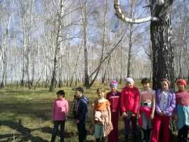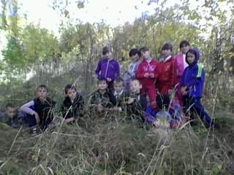 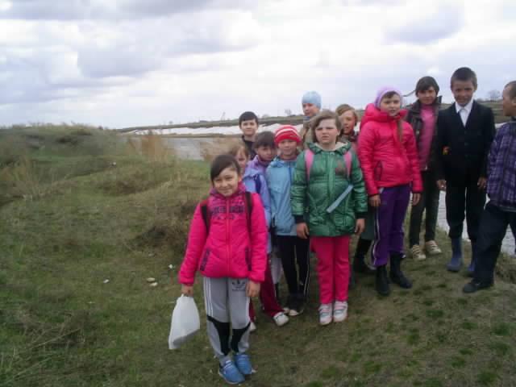

**Наши экскурсии**

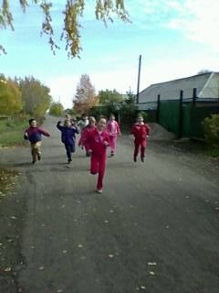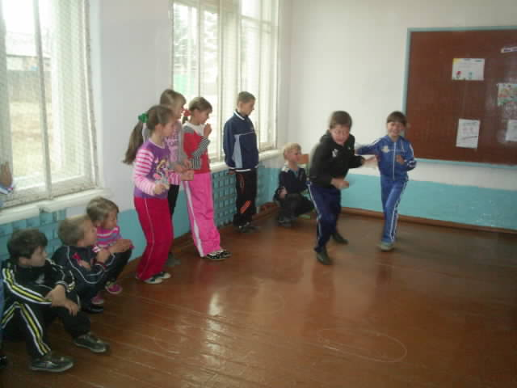 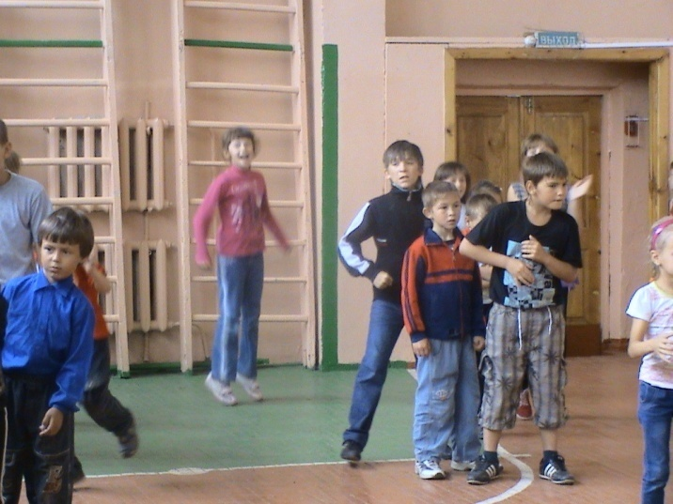

**Мероприятие « Мы против наркотиков»**

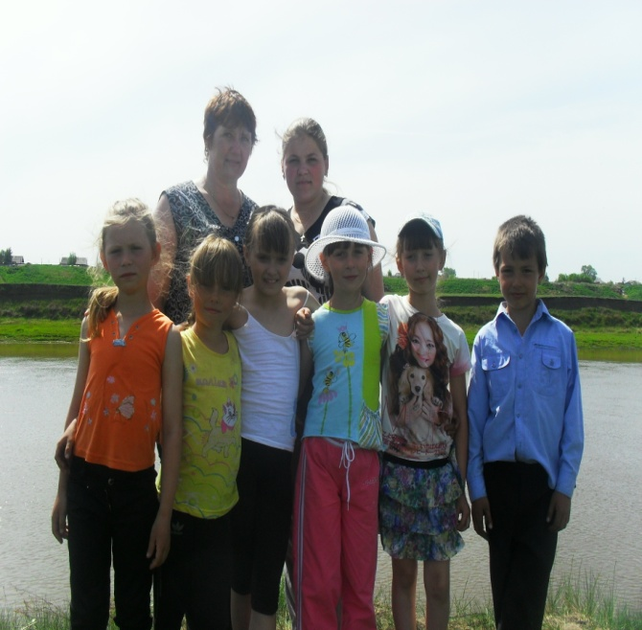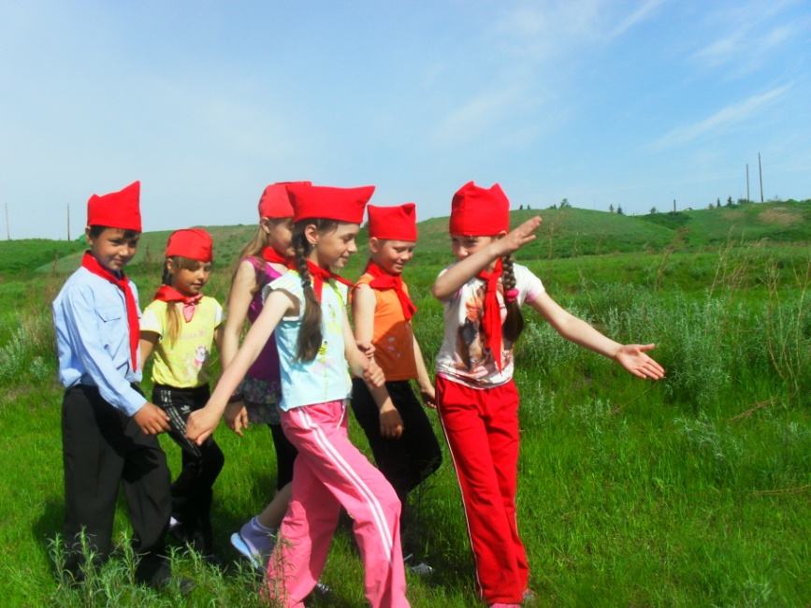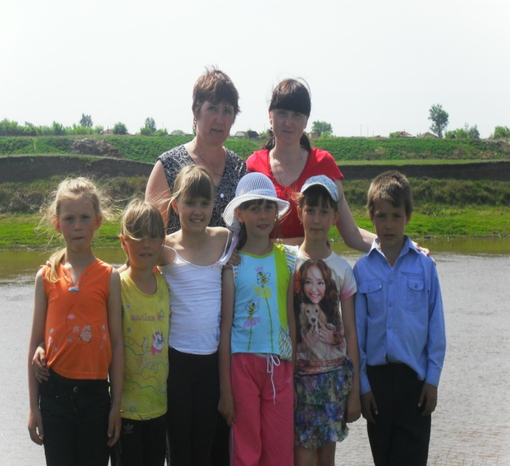

**Совместный отдых с родителями**

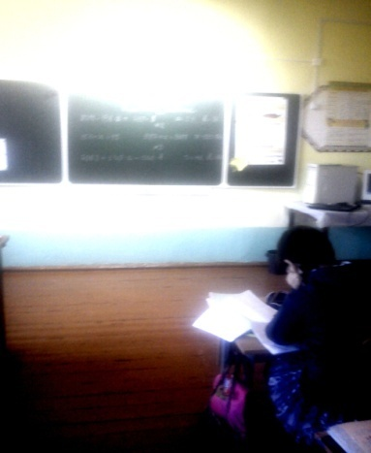**Световой режим**

**Классный час : «Здоровый образ жизни»**

